



Escuela Normal de Educacion Preescolar

Lic. en Educacion Preescolar.

Estrategias para la Exploracion del Mundo Nautral.

Maestro: David Gustavo Montalvan Zertuche.

Trabajo: Evidencia 2 Parte 1

Integrantes:

Sandra Luz Flores Rodriguez.

Evelin Medina Ramirez.

Alondra Esmeralda Cortes Albizo.

Competencias de la unidad:

|  |  |
| --- | --- |
| http://201.117.133.137/sistema/imagenes/wiki/bullet2espacios.gif | Aplica el plan y programas de estudio para alcanzar los propósitos educativos y contribuir al pleno desenvolvimiento de las capacidades de sus alumnos. |

|  |  |
| --- | --- |
| http://201.117.133.137/sistema/imagenes/wiki/bullet2espacios.gif | Diseña planeaciones aplicando sus conocimientos curriculares, psicopedagógicos, disciplinares, didácticos y tecnológicos para propiciar espacios de aprendizaje incluyentes que respondan a las necesidades de todos los alumnos en el marco del plan y programas de estudio. |

|  |  |
| --- | --- |
| http://201.117.133.137/sistema/imagenes/wiki/bullet2espacios.gif | Integra recursos de la investigación educativa para enriquecer su práctica profesional, expresando su interés por el conocimiento, la ciencia y la mejora de la educación.  Saltillo, Coahuila 21/05/2021  S |



**Propósito**

El principal propósito de esta actividad es que los alumnos reconozcan algunos fenómenos del mundo natural y social que le permitirán comprender lo que sucede con su entorno, aplicando dos aprendizajes esperados, el primero será: indaga acciones que favorecen el cuidado del medioambiente, así como también experimentar con objetos y materiales para poner aprueba ideas y supuestos. Se pretende que todas las actividades favorezcan al conocimiento de los niños con ayuda de los padres de familia, para colaborar juntos a la ayuda y la conservación del medioambiente.



**Calentamiento Global**

**¿Qué es el Calentamiento Global?**

Calentamiento global y cambio climático se refieren al aumento observado en más de un siglo de la temperatura del sistema climático de la Tierra y sus efectos.

**Definición del calentamiento global:**

El calentamiento global consiste en el aumento de la temperatura de la tierra, mismo que se refleja en los océanos y la atmósfera principalmente causado por la emisión de gases de efecto invernadero expedidos por la actividad humana.

El calentamiento global ha existido desde siempre, sin embargo, debido a las actividades y emisiones masivas del hombre este fenómeno se ha incrementado, especialmente la quema de combustibles fósiles y los cambios en el uso del suelo, tales como la deforestación, así como varias otras fuentes secundarias.

**Causas naturales del calentamiento global:**

Los naturales a pesar de estar presentes desde hace miles de años no son suficientes como para realizar cambios climáticos.

**Causas artificiales del calentamiento global:**

Las causas artificiales se refieren principalmente a los gases de efectos invernadero, los cuales son provocados en su mayoría por las emisiones de dióxido de carbono (CO2) y de metano (CH4), aunque existen muchas otras:

• Quema de combustibles fósiles

• Deforestación

• Aumento del vapor de agua en la atmosfera



**Consecuencias del calentamiento global:** El calentamiento global es un gran problema a nivel mundial ya que no afecta en zonas determinadas, las consecuencias principales son:

1. Derretimiento de los glaciares: Esto causará el aumento del nivel del mar considerablemente provocando inundaciones y dejándonos sin la principal reserva de agua dulce del planeta.

2. Cambio climático: Es causado por los gases acumulados en la atmosfera que aumenta la temperatura, afectando los climas de diferentes zonas geográficas y a la flora y fauna que ahí se encuentren.

3. Cambio en el ciclo hidrológico: Las repercusiones de este punto van desde un cambio en el pH del agua provocando lluvia ácida hasta huracanes y tormentas más intensas debidas al calor.

4. Falta de alimentos: Esto solo afectaría a los países menos desarrollados que dependen totalmente de las actividades agrícolas, ya que el calor destruye los cultivos o hace escasear el agua para riego.

**¿Cómo combatir el calentamiento global?**

Existen diferentes soluciones para reducir o evitar que continúe el aumento de la temperatura en el planeta, tales como:

• Regular las emisiones de CO2: Procurar evitar el uso de automóviles utilizando bicicletas u optando por cambiar nuestro auto convencional por uno electico o hibrido. Controlar las emisiones causadas por la industria en general ya que las cantidades de estas son exageradas.

• Plantar más árboles: Haciendo esto el exceso de CO2 en el ambiente empezaría a decrecer y los árboles actuarían como termorreguladores.

• Reducir el uso de electricidad: Evitar dejar luces encendidas y desconectar aparatos eléctricos cuando no están en uso, intercambiar los focos comunes por focos LED que tiene un consumo energético mucho menor.

• Generar menos basura: Al comprar un producto tener en mente si puede ser reutilizado o reciclado, preferir embaces de vidrio en lugar de uno plástico ya que los primeros son mucho más fáciles de reciclar o comprar desechables biodegradables.



**Actividades:**

**Experimento Calentamiento global**

**Material:**

* Vaso
* Fosforos
* Una vela
* Agua

**Procedimiento.**

Primero encedemos la vela con ayuda de los forforos, despues dejamos caer un poco de cera en el plato para pegar la vela, luego vaciamos el agua en el plato y colocamos el vaso. El agua que en un principio vaciamos en el plato se subira por el vaso, esto se debe a que la vela va consumiendo el oxigeno hasta que se apaga, y el agua entra en el vaso, dado que ahí ha disminuido mucho la presion.

El vaso representa la tierra, el fuego de la vela lo que quemamos, como hojas y basura, lo que causa que el oxigeno disminuya.

**Nota:**

Este experimento se requiere realizar con ayuda de los padres.

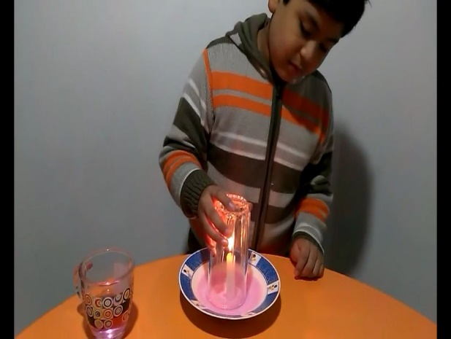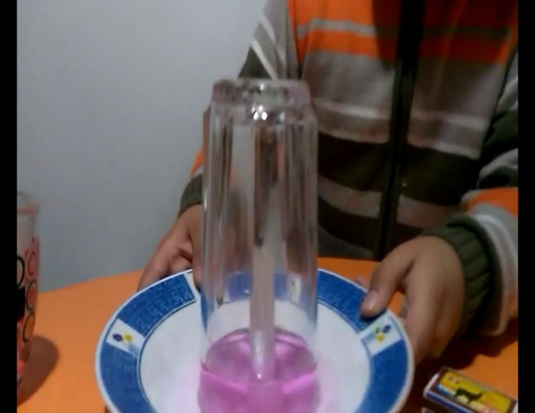

Link: <https://youtu.be/qZLpUSUA0dM>



**Video Calentamiento Global**

Link: <https://www.youtube.com/watch?v=UiO9g07DfQQ>

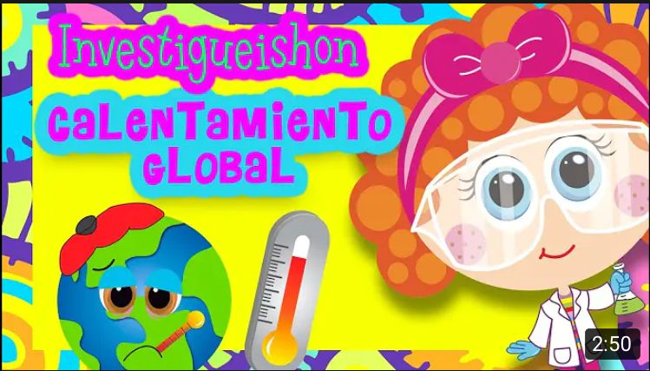

**¡Encesta la basura!**

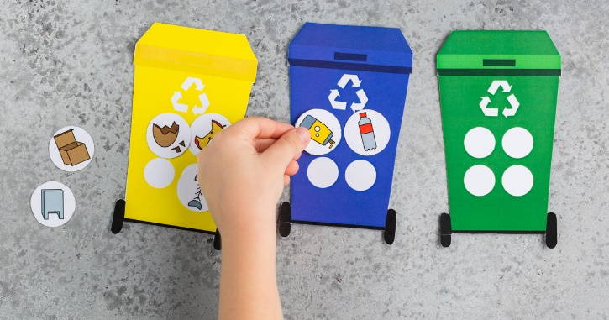Esta actividad consiste en enseñar a los niños a reciclar. Los niños tendran que acomodar la basura donde corresponda como se muestra en la siguiente imagen:

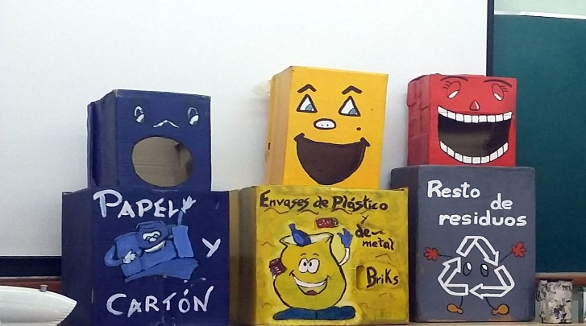Y por ultimo tomaremos tres pequeñas canastas simulando un bote de basuara, y algunos objetos como botellas, platico, periodicos y revistas, donde los niños deberan “encestarla donde corresponde”.

Link: <https://www.guiainfantil.com/fiestas/medioambiente/reciclaje.htm>



**Carta a la Tierra**

Esta actividad consiste en que los niños dibujen y escriban una carta a la tierra, de acuerdo a las actividades antes mencionadas ellos deberan escribir lo que aprendieron, habitos para cuidar el medio ambiente, porque es importante cuidarlo, etc.



**Preguntas**

1. **¿Qué voy a realizar en esta planeación didáctica?**

En la Planeación didáctica desarrollaremos las actividades que planteamos como sugerencia en nuestro análisis didáctico basándonos previamente en los aprendizajes clave que pretendemos que el alumno obtenga. La finalidad de este proceso es acomodar los contenidos para aprender con un orden lógico.

1. **¿Cuáles son los resultados del análisis didáctico?**

Las referencias en el aprendizaje respecto a los fenómenos térmicos se inician a partir de las sensaciones que el niño percibe en su propio cuerpo como veíamos en una de las actividades anteriores. Una de las dificultades seria el cómo abordar este tema, como enseñarlo, de una manera que se pueda captar la atención de los alumnos y que los conceptos o información que se enseñe no se pierda en el olvido, si no que ellos tengan un aprendizaje lleno de experiencias. Para esto el docente debe adecuar la programación de actividades a las necesidades de los alumnos.

1. **¿Cuáles son los resultados del análisis científico?**

Se logró obtener información más amplia y detallada acerca de los temas basándonos para realizarlo en preguntas como: ¿Qué es?, ¿Cuáles son las causas?, ¿Cuál es el proceso?, y el ¿Por qué surge? Basándonos en estas preguntas fuimos recopilando la información.

1. **¿Qué deseo que aprendan los estudiantes?**

Acciones que favorecen el cuidado del medio ambiente, efectos favorables y desfavorables de la acción humana, medidas preventivas.

1. ¿**Qué competencias desarrollaran?**

Indagación, Observación, Experimentación.

1. **¿Cuál o cuáles son los propósitos de esta planeación?**

El principal propósito de esta planeación se dirige al docente, ya que debe ser un proceso que forma parte de la rutina de la administración.

Y el propósito de la planeación hacia los alumnos es llevar a cabo el proceso de desarrollo de actividades para los alumnos que favorezcan sus aprendizajes.



1. **¿Qué contenidos deben comprender y aplicar?**

Estrategia de habilidades de predicción, observación y explicación.

1. **¿Cómo los identifico?**

Basándonos en el libro de aprendizajes clave, en la selección de aprendizajes esperados de la materia estrategias del mundo natural. Ya que mediante las actividades los niños desarrollarán la habilidad de observación y explicación, al momento de ellos observar y realizar los experimentos y actividades podrán tener una comprensión más amplia del ¿Qué es?, causas, ¿Por qué ocurre?, etc.

1. **¿Cuál o cuáles serán las etapas de la actividad?**

Inicio: activar la atención, establecer el propósito, incrementar el interés y la motivación, visión del tema o contenido, conocer criterios de evaluación, rescatar conocimientos previos.

Desarrollo: Procesar la nueva información, y sus ejemplos, focalizar la atención, utilizar estrategias de enseñanza y aprendizaje, practicar.

Cierre: Revisar y resumir el tema, transferir el aprendizaje relacionándolo con experiencias previas, demostrar lo aprendido, retroalimentar.

1. **¿Cómo voy a distribuir el tiempo?**

El tiempo de cada tema se expresa en minutos, y el de un evento formativo en horas. De acuerdo a las necesidades de los alumnos, el tiempo de las actividades se distribuirá de acuerdo a su forma de trabajar, ya que todos aprenden diferente, a unos se les facilitara más que a otros, o se les complicara más, por lo que debemos respetar su forma de aprendizaje para que el tema y contenidos queden claros y tengan un mejor aprendizaje.

1. **¿Qué recursos y materiales necesito y dispongo (indicar tiempo, cantidad, y capacidad y según corresponda) para realizar la actividad?**

Las estrategias didácticas son experimentación, observación y aprendizaje a través del juego. Para esto se necesitará material tecnológico como videos que hablen acerca del tema, juegos con cartas, cuentos o historias relacionadas con el tema, en el cual los niños utilicen su imaginación, y desarrollen su aprendizaje de una manera divertida. Estas actividades se realizan de forma grupal para después dar a conocer ideas previas.



Punto de inicio selección de un contenido del plan de estudios, determinación de una intención de aprendizaje, expresada en términos de objetivos finalidades o propósitos

Inicio

En esta base los alumnos procesan la información, esto puede ser mediante material que hayan investigado o sido provisto por el docente. De igual manera el docente pone en juego estrategias de enseñanza y promueve en los alumnos estrategias de aprendizaje.

Otras finalidades son la focalización, la atención y participación en ejercicios relacionados con el tema o contenido.

**Desarrollo**

Revisar, y resumir el tema o lección; transferir el aprendizaje, es decir relacionar los nuevos contenidos con las experiencias y conocimientos que tiene almacenados previamente en la memoria.

Demostrar lo aprendido, así como realizar una retroalimentación para identificar avances y áreas de oportunidad.

Cierre